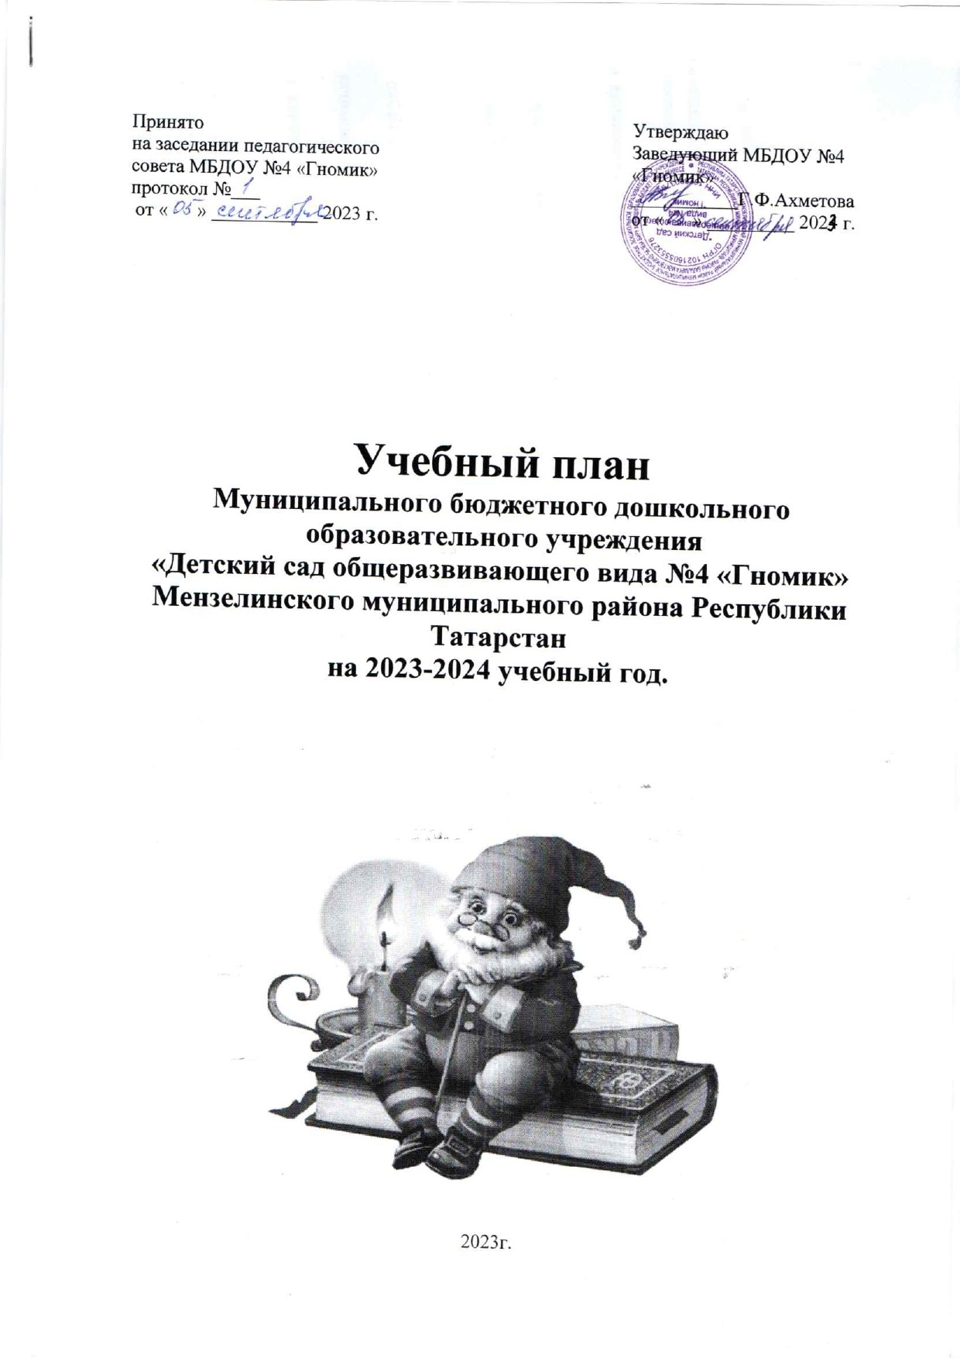

Учебный план
Муниципального бюджетного дошкольного образовательного учреждения «Детский сад общеразвивающего вида №4 «Гномик на 2023-2024 учебный год
Пояснительная записка

Учебный план ДОУ регламентируется следующими нормативными документами:
- Федеральный закон от 29.12.2012 № 273-ФЗ «Об образовании в Российской Федерации»;
- Федеральный государственный образовательный стандарт дошкольного образования (Утвержден приказом Министерства образования и науки Российской Федерации от 17 октября 2013 г. N 1155);
- Приказом МО и Н РФ от 30.08.2013г. №1014 «Об утверждении Порядка организации и осуществления деятельности по основным общеобразовательным программам – образовательным программам дошкольного образования»;
- Комментарии к ФГОС дошкольного образования Минобрнауки России, Департамента общего образования от 28 февраля 2014 года № 08249.

-Санитарные правила СП 2.4.3648-20
"Санитарно-эпидемиологические требования к организациям воспитания и обучения, отдыха и оздоровления детей и молодежи"
- (Утвержденый постановлением Главного государственного санитарного врача РФ от 28.09.2020г № 28 «Санитарно- эпидемиологические требования к организациям воспитания и обучения, отдыха и оздоровления детей и молодежи»)
- Федеральный закон от 03.08.2018 N 317-ФЗ «О внесении изменений в статьи 11 и 14 Федерального закона "Об образовании в Российской Федерации»;
- Закон Республики Татарстан «Об образовании» от 22.07.2013 г № 68-3РТ (принят Государственным Советом 28.06.2013 г);
- Закон Республики Татарстан «О государственных языках Республики Татарстан и других Языках в Республики Татарстан» (изменения и дополнения от 28.07.2004 г № 44-3РТ; от 12.06.2014 г № 53-3РТ);
- Устав муниципального бюджетного дошкольного образовательного учреждения «Детский сад общеразвивающего вида №4 «Гномик»; - Основная образовательная программа дошкольного образования муниципального бюджетного дошкольного образовательного учреждения «Детский сад общеразвивающего вида №4 «Гномик
- Федеральной образовательной пронраммой дошкольного образования, утвержденным приказом Министерством просвещения РФ от 25.11.2022г.

Учебный план Муниципального дошкольного образовательного учреждения «Детский сад общеразвивающего вида №4 «Гномик на 2023-2024 учебный год является нормативным актом, устанавливающим перечень образовательных областей и объем учебного времени, отводимого на проведение организованной образовательной деятельности.
Учебный план построен на основе основной общеобразовательной программы МБДОУ № 4 «Гномик», разработанной по примерной общеобразовательной программы дошкольного образования в соответствии содержания комплексной программы «От рождения до школы» под редакцией Н. Е. Вераксы, Т. С. Комаровой, М. А. Васильевой. Основная цель: регламентирование образовательной деятельности.
Задачи:
- определение образовательной направленности;
- установление видов, форм организации и количества занятий в неделю.
Распределение организованной образовательной деятельности основано на принципах:
- соблюдения права воспитанников на дошкольное образование;
- дифференциации и вариативности, которое обеспечивает использование впедагогическом процессе модульный подход;
- соотношение между основной частью (не более 60% от общего времени, отводимого на освоение основной образовательной программы дошкольного образования) и частью формируемой участниками образовательного процесса (неболее 40 % от общего нормативного времени),
отводимого на основании основной общеобразовательной программы дошкольного образования) частями учебного плана;
- сохранение преемственности между обязательной и частью формируемой участниками образовательного процесса (модульной) частями;
- отражение специфики ДОУ;
- ориентирование на реализацию образовательной услуги.
В работе с детьми используются различные формы работы: фронтальная, подгрупповая, индивидуальная. Они применяются в зависимости от возраста, уровня развития детей, сложности программного и дидактического материала.
МБДОУ №4 «Гномик» работает в режиме пятидневной рабочей недели, 12- часовым режимом пребывания детей. В дошкольном образовательном учреждение функционирует 5 групп:
- первая младшая группа (2 – 3 лет) – 1 группа
- вторая младшая группа (3 – 4 года) – 1 группа;
- средняя группа (4 – 5 лет) – 1 группа;
- старшая группа (5 – 6 лет) – 1 татарская группа;
- подготовительная к школе группа (6 – 7лет) – 1 группа.
Продолжительность занятия составляет:
  - Для детей 2-го года жизни не более 10 мин;
  - Для детей 3-го года жизни не более 10 мин;
  - Для детей 4-го года жизни не более 15 мин;
  - Для детей 5-го года жизни не более 20 мин;
  - Для детей 6-го года жизни не более 25 мин;
  - Для детей 7-го года жизни не более 30 мин.
В МБДОУ №4 «Гномик» учебный год начинается с 1 сентября 2023г. - заканчивается - 31 мая 2024 года.
Количество учебных недель в год – 38.
Учебный план определяет организацию воспитательно-образовательного процесса в учреждении и структуру основной образовательной программы дошкольного образования, реализуемой в ДОУ.
В учебный план включены пять направлений, обеспечивающие познавательное, речевое, социально - коммуникативное, художественно-эстетическое и физическое развитие воспитанников.
Занятия по музыке, физической культуре проводится круглогодично.
Во время каникул организуется активный отдых детей, проводятся мероприятия художественно-эстетического и физкультурно-оздоровительного и развлекательных циклов.

Часть, формируемая участниками образовательного процесса, в учебном плане расширяет область образовательных услуг для воспитанников. Часть, формируемая участниками образовательного процесса программы, позволяет более полно реализовать социальный заказ на образовательные услуги и учитывать специфику национально-культурных, демографических, климатических условий, в которых осуществляется образовательный процесс. Часть, формируемая участниками образовательного процесса, включает в себя дополнительное образование по английскому языку, робототехнике.(на базе педколледжа им.Мусы Джалиля г.Мензелинск) Общая учебная нагрузка плана по всем направлениям развития соответствуют требованиям Санитарные правила СП 2.4.3648-20 от 28.09.2020г.
Организация деятельности взрослых и детей по реализации и освоению Программы осуществляется в двух основных моделях организации образовательного процесса – совместной деятельности взрослого и детей и самостоятельной деятельности детей.
Коррекционно-развивающие занятия педагога-психолога не включены в учебный план, так как малая коррекционная группа формируется на основе диагностики и по заявкам педагогов групп.
В МБДОУ № 4 «Гномик» функционирует логопедический пункт, целью которого является оказание помощи детям старшего дошкольного возраста, имеющим нарушения устной речи. Основной формой организации коррекционной работы логопедического пункта является индивидуальная образовательная деятельность, которую проводит учитель-логопед. Занятия проводятся индивидуально не менее 2-3 раз в неделю, их периодичность определяется тяжестью нарушений речевого развития детей. Длительность составляет 10 – 15 минут. Индивидуальные занятия проводятся в основном в свободное время с учётом режима работы МБДОУ № 4 «Гномик».
С целью развития положительного психоэмоционального состояния, обеспечения детям возможности отдохнуть и получить новые яркие впечатления, приобщение к общему праздничному настроению еженедельно, во второй половине дня проводятся развлечения, а к знаменательным датам – совместные развлечения или праздники для детей, родителей и сотрудников.

Учебный план
Муниципального бюджетного дошкольного образовательного учреждения «Детский сад общеразвивающего вида №4 «Гномик на 2022-2023 учебный год

Обязательная часть - 60% | Первая младшая группа |  |  | Вторая младшая группа | Средняя группа | Старшая группа | Подготовительная к школе группа
Обязательная часть - 60% | 2- 3 года |  |  | 3- 4 года | 4-5 л. | 5-6 лет | 6-7 лет
Обязательная часть - 60% | Организованная образовательная деятельность
Образовательная область «Познавательное развитие»
Формирование ЭМП | 1 |  |  | 1 | 1 | 1 | 2
Ознакомление с окружающим миром | 1 |  |  | 1 | 1 | 1 | 1
Образовательная область «Речевое развитие»
Развитие речи | 2 |  |  | 1 | 1 | 2 | 2
Образовательная область «Социально-коммуникативное развитие»
Программа предполагает организацию данной деятельности за рамками занятий
Программа реализуетсяв ходе совместной,самостоятельной деятельности и в ходе режимных моментов.
Образовательная область «Художественно-эстетическое развитие»
Музыка | 2 |  |  | 2 | 2 | 2 | 2
Рисование | 1 |  |  | 1 | 1 | 2 | 2
Лепка | 1 |  |  | 0,5 | 0,5 | 0,5 | 0,5
Аппликация | - |  |  | 0,5 | 0,5 | 0,5 | 0,5
Образовательная область «Физическое развитие»
Физкультура | 3 |  |  | 3 | 3 | 3 | 3
Всего | 10 |  |  | 10 | 10 | 12 | 13
Часть, формируемая участниками образовательного процесса – 40%
Обучение родному  (татарскому) языку |  |  | Реализуется в режимных моментах в игровой форме
 |  |  | Взаимодействие взрослого с детьми в различных видах деятельности
Чтение художественной литературы |  |  | ежедневно | ежедневно | ежедневно | ежедневно | ежедневно
Конструктивно-модельная деятельность |  |  | 1 | 1 | 1 | 1 | 1
Игровая деятельность |  |  | ежедневно | ежедневно | ежедневно | ежедневно | ежедневно
Общение при проведении режимных моментов |  |  | ежедневно | ежедневно | ежедневно | ежедневно | ежедневно
Дежурства |  |  | ежедневно | ежедневно | ежедневно | ежедневно | ежедневно
Прогулки |  |  | ежедневно | ежедневно | ежедневно | ежедневно | ежедневно
 |  |  | Самостоятельная деятельность детей
Самостоятельная игра |  |  | ежедневно | ежедневно | ежедневно | ежедневно | ежедневно
Познавательно-исследовательская |  |  | ежедневно | ежедневно | ежедневно | ежедневно | ежедневно
Самостоятельная  деятельность детей в центрах (уголках) развития |  |  | ежедневно | ежедневно | ежедневно | ежедневно | ежедневно
 |  |  | Оздоровительная работа
Утренняя гимнастика |  |  | ежедневно | ежедневно | ежедневно | ежедневно | ежедневно
Комплексы закаливающих  процедур |  |  | ежедневно | ежедневно | ежедневно | ежедневно | ежедневно
Гигиенические процедуры |  |  | ежедневно | ежедневно | ежедневно | ежедневно | ежедневно

